МУНИЦИПАЛЬНОЕ КАЗЕННОЕ ОБЩЕОБРАЗОВАТЕЛЬНОЕ УЧРЕЖДЕНИЕ
«СРЕДНЯЯ ОБЩЕОБРАЗОВАТЕЛЬНАЯ ШКОЛА с. ДАЛЬНЕГО»
03.05.2017г.
Аналитический отчет
по результатам проведения Всероссийских проверочных работ
в 5 классе в 2016/2017 учебном году

Основание: приказ МКУ «Управление образования Прохладненского муниципального района КБР» от 14.04.2017г. № 58/2 «О проведении Всероссийских проверочных работ в общеобразовательных организациях Прохладнеского муниципального района КБР» и на основании приказа по школе № 46 от 14.04.17г. «Об участии в проведении Всероссийских проверочных работ».
Цель: мониторинг качества знаний учащихся 4 класса в рамках Всероссийских проверочных работ по русскому языку, математике, окружающему миру.
Дата проведения: С 18 апреля по 27 апреля 2017 года проводились всероссийские проверочные работы в 5 классе по русскому языку, математике, биологии, истории.

Продолжается внедрение ВПР в 2016-2017 учебном году. Это нововведение будет заменять привычные годовые контрольные и сочинения. ВПР по России уже как два года являлись экспериментом, участие в котором было добровольным, а сдача экзаменов происходит посредством тестовых заданий.
Подобный тест знаний в школе позволяет:
- Психологически подготовить учащихся к экзаменам в старшем классе, в частности к ГИА и ЕГЭ.
- Определить количество и уровень знаний, которые были получены в течение пройденного года обучения.
- Даст стимул к систематическим занятиям в течение всех лет, помимо 9 и 11 классов.
- Минусы в программах обучения по данным проверяемым предметам не останутся незамеченными.
- Родители будут в курсе уровня знаний учащегося.
- Даст возможность улучшить общую систему обучения.

Результаты ВПР могут быть использованы для совершенствования методики преподавания в школе, для анализа текущего состояния системы образования и формирования программ их развития.
Оценка качества образования школьников сегодня стала одним из главных приоритетов развития отечественной системы образования. Федеральная служба по надзору в сфере образования и науки в соответствии с поручением Министерства образования и науки Российской Федерации с 2015 года осуществляет проведение Всероссийских проверочных работ (ВПР).
Отличительными особенностями ВПР является единство подходов к составлению вариантов, проведению самих работ и их оцениванию, а также использование современных технологий, позволяющих обеспечить практически одновременное выполнение работ школьниками всей страны.
Результаты проверочных работ могут быть полезны родителям для определения образовательной траектории своих детей. Также они могут быть использованы для оценки уровня подготовки школьников по итогам окончания основных этапов обучения, для совершенствования преподавания учебных предметов.

Всероссийские проверочные работы основаны на системно-деятельностном, компетентностном и уровневом подходах в обучении.
- рамках ВПР наряду с предметными результатами обучения учеников основной школы оцениваются также метапредметные результаты, в том числе уровень сформированности универсальных учебных действий (УУД) и овладения межпредметными понятиями.

Предусмотрена оценка сформированности следующих УУД.
Регулятивные действия: целеполагание, планирование, контроль и коррекция, саморегуляция.
Общеучебные универсальные учебные действия: поиск и выделение необходимой информации; структурирование знаний; осознанное и произвольное построение речевого высказывания в письменной форме; выбор наиболее эффективных способов решения задач в зависимости от конкретных условий; рефлексия способов и условий действия, контроль и оценка процесса и результатов деятельности; смысловое чтение как осмысление цели чтения и выбор вида чтения в зависимости от цели; определение основной и второстепенной информации; моделирование, преобразование модели.
Логические универсальные действия: анализ объектов в целях выделения признаков; синтез, в том числе самостоятельное достраивание с восполнением недостающих компонентов; выбор оснований и критериев для сравнения; подведение под понятие; выведение следствий; установление причинно-следственных связей; построение логической цепи рассуждений; доказательство.
Коммуникативные действия: умение с достаточной полнотой и точностью выражать свои мысли в соответствии с задачами и условиями коммуникации, владение монологической и диалогической формами речи в соответствии с грамматическими и синтаксическими нормами родного языка.
Русский язык 5 класс

Вариант проверочной работы содержит 12 заданий, в том числе 5 заданий к приведенному тексту для чтения. Задания 1–9 предполагают запись развернутого ответа, задания 10–12 - краткого ответа в виде слова (сочетания слов).

Задания проверочной работы направлены на выявление уровня владения обучающимися предметными правописными нормами современного русского литературного языка (орфографическими и правописными) и учебно-языковыми аналитическими умениями фонетического, морфемного, морфологического и синтаксического разборов, а также регулятивными и познавательными универсальными учебными действиями.

Дата проведения 18мая 2017 года.
Назначение ВПР по русскому языку–оценить уровень общеобразовательной подготовки обучающихся 5 класса в соответствии с требованиями ФГОС.
Проверка всех работ осуществлялась учителями – предметниками в присутствии администрации (ассистента). Проведение контрольных работ было организовано в соответствии с методическими рекомендациями.
Анализ контрольных работ показал следующее:

Работу выполняли 12 человек (86%) из 14 (2 человека обучаются по АОП). Правильно выполненная работа оценивается 45 баллами. Максимум за работу не набрал никто.
По школе максимальный балл набрал 1 чел. минимальный балл набрали 2 чел.

Таблица перевода баллов в отметки по пятибалльной шкале
Отметка по пятибалльной шкале | «2» | «3» | «4» | «5»
Общий балл | 0-17 | 18-28 | 29-38 | 39-45

Общий анализ качества
Кол-во человек | Кол-во выполнявших работу | «5» | «4» | «3» | «2» | Качество  знаний | Успеваемость | СОУ | Средний балл
14 | 12 | 0 | 7 | 1 | 4
В % | 86 | - | 58% | 8% | 33% | 58% | 67% | 46% | 3.3
Общая гистограмма отметок
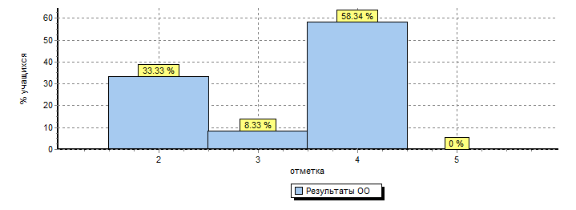
Основным заданием первой части проверочной работы по русскому языку стало списывание текста, где надо было раскрыть скобки, вставить, где это необходимо пропущенные буквы и знаки препинания. С этим заданием обучающиеся справились. Во второй части проверялось умение обучающихся работать с текстом и знание системы языка. Затруднения вызвали у обучающихся задания: морфологический разбор, синтаксический разбор.
Выводы: По результатам анализа проведенной проверочной работы по русскому языку в 5 классе можно сказать, что очень слабый потенциал обучающихся в классе. Показатели успеваемости очень низкие, это связано с тем, что часть детей обучалась по АОП в начальных классах, и эти заключения не были обновлены. Соответственно требования к этим детям остались такими же, как к детям, обучающимся по общеобразовательной обычной программе. Поэтому материал, пройденный за год, усвоен не всеми обучающимися.
Выводы и предложения:
В соответствии с вышеизложенным рекомендуется:
Продолжить изучение тем:
Буквы О, А в корне –раст-,-рост
Проверяемые согласные в корне слова
Непроизносимый согласный в корне слова
Употребление ь знака на конце существительных после шипящих
Буквы И.Ы после Ц
Буквы О.А в корне – лог-, -лаж-
Усилить работу над текстом; различными видами разбора слов; расстановки знаков препинания в предложении.
Проводить индивидуальную работу со слабоуспевающими учащимися
Анализ ВПР по математике в 5 классе
Дата проведения: 20 апреля 2017г.
На выполнение проверочной работы по математике было отведено 60 минут.
Работу по математике выполняли 12 человек.(86%) из 14 (2 обучаются по АОП). Работа содержит 14 заданий.
В заданиях 1–5, 7, 8, 11, 12 (пункт 1), 13 необходимо записать только ответ.
В задании 12 (пункт 2) нужно изобразить требуемые элементы рисунка.
В заданиях 6, 9, 10, 14 требуется записать решение и ответ.
Максимальный балл – 20. Его не набрал никто.
Максимальное количество баллов (16 баллов) набрали 2-е учащихся. Минимальное количество баллов – 0 б. и 1 б. набрали 2 чел.
Таблица перевода баллов в отметки по пятибалльной шкале
Отметка по пятибалльной шкале | «2» | «3» | «4» | «5»
Первичные баллы | 0–6 | 7–10 | 11–14 | 15–20

Общая гистограмма отметок

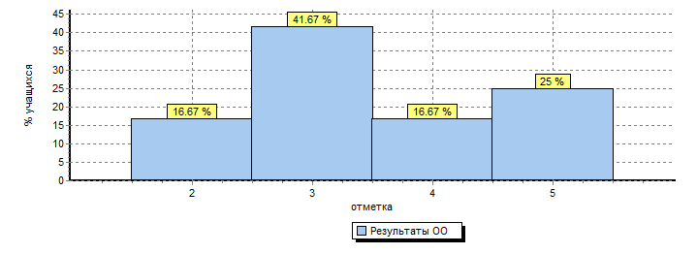
Общий анализ качества
Кол-во человек | Кол-во выполнявших работу | «5» | «4» | «3» | «2» | Качество  знаний | Успеваемость | СОУ | Средний балл
14 | 12 | 3 | 2 | 5 | 2
В % | 86 | 25% | 17% | 42% | 17% | 58% | 67% | 46% | 3.3
Выводы: По результатам анализа проведенной проверочной работы по математике в 5 классе можно сказать, что показатели тоже невысокие. 4 третьей части класса отсутствует логическое мышление, или ученик не понимает задание. Не владеют навыками чтения диаграмм, не владеют навыками вычисления процентов и т.д. Показатели успеваемости очень низкие, это связано с тем, что часть детей обучалась по АОП в начальных классах, и эти заключения не были обновлены. Поэтому материал, пройденный за год, усвоен не всеми обучающимися.
Рекомендации:
- Повторить изучение процентов на темы по повторению,
- Продолжать закреплять знания правила нахождения неизвестного множителя, делимого, делителя,
- Усилить работу над развитием логического мышления при решении задач.
- Проводить индивидуальную работу со слабоуспевающими учащимися
Анализ ВПР по биологии в 5 классе
Дата проведения: 27 апреля 2017г.
Для выполнения проверочной работы по биологии было отведено 45 минут. Работу выполняли 9 обучающихся (60%). Контрольные измерительные материалы (далее КИМ) ВПР направлены на проверку сформированности у обучающихся естественнонаучных требований:

- формирование целостной научной картины мира;
- овладение научным подходом к решению различных задач;

- овладение умениями формулировать гипотезы, конструировать, проводить эксперименты, оценивать полученные результаты;

- овладение умением сопоставлять экспериментальные и теоретические знания с объективными реалиями окружающего мира;

- воспитание ответственного и бережного отношения к окружающей среде;

- формирование умений безопасного и эффективного использования лабораторного оборудования, проведения точных измерений и адекватной оценки полученных результатов, представления научно обоснованных аргументов своих действий, основанных на межпредметном анализе учебных задач.

КИМ ВПР направлены на проверку сформированности у обучающихся предметных требований:
- формирование первоначальных систематизированных представлений о биологических объектах, процессах, явлениях, закономерностях, о взаимосвязи живого и неживого в биосфере, овладение понятийным аппаратом биологии;

- приобретение опыта использования методов биологической науки и проведения несложных биологических экспериментов для изучения живых организмов и человека;

- освоение приемов выращивания и размножения культурных растений и домашних животных, ухода за ними.
Ключевыми особенностями ВПР по биологии в 5 классе являются:

- .соответствие ФГОС основного общего образования;

- .соответствие отечественным традициям преподавания учебного предмета «Биология»;

- .учет национально-культурной и языковой специфики многонационального российского общества;

- .отбор для контроля наиболее значимых аспектов подготовки как с точки зрения использования результатов обучения в повседневной жизни и продолжения образования;

Изучение биологии в 5 классе и содержание ВПР по биологии для 5 класса базируются на образовательных результатах освоения обучающимися предмета «Окружающий мир» в начальной школе. Так по итогам обучения в начальной школе обучающиеся могут различать явления природы; знают о частях растения (корень, стебель, лист, цветок, плод, семя), необходимых для жизни растения условиях (свет, тепло, воздух, вода), разнообразии растений (деревья, кустарники, травы; основные дикорастущие и культурные растения; растения родного края, их названия и краткая характеристика на основе наблюдений); понимают роль растений в природе и жизни людей; знают о разнообразии животных (насекомые, рыбы, птицы, звери, их отличия и др.; дикие и домашние животные; животные родного края, названия, краткая характеристика на основе наблюдений), условиях, необходимых для жизни животных (воздух, вода, тепло, пища), понимают роль домашних животных в природе и жизни людей. К окончанию обучения в начальной школе ученики также умеют описывать на основе предложенного плана объекты живой и неживой природы, выделять их основные существенные признаки; обнаруживать простейшие взаимосвязи между живой и неживой природой, взаимосвязи в живой природе; работать с естественнонаучной информацией и мн. др.
Тексты заданий в вариантах ВПР учитывают формулировки, принятые в учебниках, включенных в Федеральный перечень учебников, рекомендуемых Министерством образования и науки РФ к использованию при реализации имеющих государственную аккредитацию образовательных программ основного общего образования. Проверяемое в экзаменационных материалах содержание не выходит за рамки требований ФГОС ООО и не зависит от рабочих программ и учебников, по которым ведется преподавание биологии в конкретных образовательных организациях.
Вариант проверочной работы состоит из 8 заданий, которые различаются по содержанию и проверяемым требованиям.

Задания 1–5, 7–8 основаны на изображениях конкретных биологических объектов, статистических таблицах и требуют анализа изображений и статистических данных, характеристики объектов по предложенному плану, классификации и/или систематизации объектов по определенному признаку, применения биологических знаний при решении практических задач.
Задание 6 предполагает заполнение пропусков в тексте биологического содержания с помощью терминов из предложенного перечня.
Таблица перевода баллов в отметки по пятибалльной шкале
Отметка по пятибалльной шкале | «2» | «3» | «4» | «5»
Первичные баллы | 0–9 | 10–13 | 14–17 | 18–22

Максимальных оценочных баллов за проверочную работу 18-22 балла набрал только 1 ученик, минимальное кол-во баллов 2 чел.
Общая гистограмма отметок
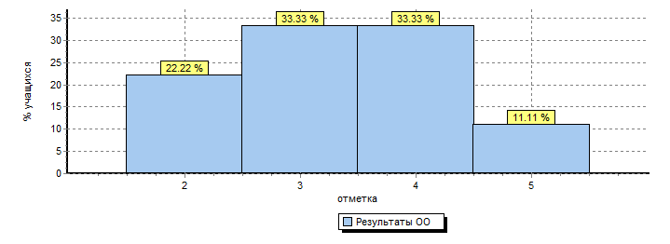
Общий анализ качества
Кол-во человек | Кол-во выполнявших работу | «5» | «4» | «3» | «2» | Качество  знаний | Успеваемость | СОУ | Средний балл
14 | 9 | 1 | 3 | 3 | 2
В % | 64% | 11% | 33% | 33% | 22% | 44% | 78% | 48% | 3.3

По результатам ВПР по биологии 77% пятиклассников справились с диагностической работой, 44% обучающихся показали высокий уровень знаний, выполнив работу на «4» и «5».
Выводы: показатели результативности учащихся 5 класса по биологии невысоки. Они заставляют еще раз указать на необходимость дифференцированного подхода в процессе обучения, учителю необходимо иметь реальные представления об уровне подготовки каждого обучающегося и ставить перед ним цель, которую он может реализовать.
Наибольшее кол-во ошибок учащиеся допустили на понимание:
- основных процессов жизнедеятельности
- различие биологических объектов и их частей
- умение использовать биологические термины в заданном конс\тексте
- понимание обучающимися сферы практического использования в деятельности человека биологических объектов, о которых идет речь в таблице.
Рекомендации:
Выявить проблемные зоны , спланировать коррекционную работу во внеурочное время и содержания урочных занятий, проводить индивидуальные занятия для слабоуспевающих детей.
Анализ ВПР по истории в 5 классе
Дата проведения: 25 апреля 2017г.
Во ВПР по истории приняли участие 9 обучающихся (63%) . Для выполнения проверочной работы по истории было отведено 45 минут.
Диагностическая работа нацелена на выявление овладения школьниками базовыми историческими знаниями, опытом применения историко-культурного подхода к оценке социальных явлений, умением применять исторические знания для осмысления сущности общественных явлений, умением искать, анализировать, сопоставлять и оценивать содержащуюся в различных источниках информацию о событиях и явлениях прошлого. Диагностическая работа также проверяет знание обучающимися истории, культуры родного края. Она посвящена истории Древнего мира (история зарубежных стран с древнейших времён до 476 г. н.э.) с учётом объёма изученного материала к моменту написания работы и истории родного края.
Тексты заданий в КИМ в целом соответствуют формулировкам, принятым в учебниках, включённых в Федеральный перечень учебников, рекомендуемых Министерством образования и науки РФ к использованию при реализации имеющих государственную аккредитацию образовательных программ основного общего образования.
Работа состоит из 8 заданий. Ответом к каждому из заданий 1 и 2 является цифра или последовательность цифр. Задания 3–4 и 6–8 предполагают развёрнутый ответ. Задание 5 предполагает работу с контурной картой.
Задание 1 нацелено на проверку умения работать с иллюстративным материалом: обучающийся должен соотнести изображения памятников культуры с теми странами, где эти памятники были созданы.
Задание 2 проверяет умения работать с текстовыми историческими источниками. В задании необходимо определить, с какой из представленных в задании стран непосредственно связан данный исторический источник.
Задание 3 является альтернативным. Оно нацелено на проверку знания исторической терминологии и состоит из двух частей. В первой части от обучающегося требуется соотнести выбранную тему (страну) с термином (понятием), который с ней непосредственно связан. Во второй части задания нужно объяснить значение этого термина (понятия).
Задание 4 является альтернативным. Задание нацелено на проверку знания исторических фактов и умения излагать исторический материал в виде последовательного связного текста. Оно состоит из двух частей. От обучающегося требуется соотнести выбранную тему (страну) с одним из событий (процессов, явлений), данных в списке. Во второй части задания обучающийся должен привести краткий письменный рассказ об этом событии (явлении, процессе).
Задание 5 является альтернативным. Задание нацелено на проверку умения работать с исторической картой. Оно состоит из двух частей. В задании требуется заштриховать на контурной карте один четырёхугольник, образованный градусной сеткой, в котором полностью или частично располагалась выбранная обучающимся страна.
Задние 6 проверяет знание причин и следствий и умение формулировать положения, содержащие причинно-следственные связи. В задании требуется объяснить, как природно-климатические условия повлияли на занятия жителей страны, указанной в выбранной обучающимся теме.

Задания 7 и 8 проверяют знание истории родного края.
Задания 3–6 являются альтернативными: обучающийся должен выбрать одну из предложенных тем и выполнить задания только применительно к этой теме.
Максимальное кол-во баллов за работу составляет 15 баллов. Его никто не набрал. Высокий результат показали 2 уч-ся - 12 и 14 баллов соответственно. Неудовлетворительные результаты у 2 уч-ся.
Общая гистограмма отметок
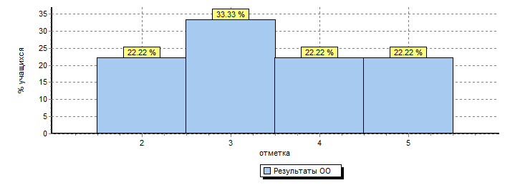
Общий анализ качества ВПР по истории
Кол-во человек | Кол-во выполнявших работу | «5» | «4» | «3» | «2» | Качество  знаний | Успеваемость | СОУ | Средний балл
14 | 9 | 2 | 2 | 3 | 2
В % | 64% | 22% | 22% | 33% | 22% | 44% | 78% | 52% | 3,4

Выводы: По результатам ВПР по истории 44% пятиклассников справились с диагностической работой, они продемонстрировали высокий и хороший уровень знаний базового уровня. Эти показатели судя по уровню обученности неплохие для данного класса, в котором около половины уч-ся не справляются в основной общеобразовательной программой и им и их родителям предложено обучение по адаптированным программам.
Рекомендации: На основании вышеизложенного следует:
1) проанализировать совместно с обучающимися выполнение предложенных двух вариантов ВПР по истории;
2) выявить типичные ошибки, допущенные обучающимися при выполнении данной работы, сделать работу над ошибками;
3) продолжить отработку умений сравнивать, делать выводы на основе сравнения; выполнять задания с выбором трёх верных ответов из шести; на включение пропущенных в тексте терминов и понятий.
Сводные результаты Всероссийских проверочных работ в 5 классе
Предмет | Успеваемость | Качество | СОУ | Средний балл
Русский язык | 67% | 58% | 46% | 3.3
Математика | 67% | 58% | 46% | 3.3
Биология | 78% | 44% | 48% | 3.3
История | 78% | 44% | 52% | 3,4
В % соотношении | 73% | 51% | 48% | 3.3

Общие выводы и рекомендации:
Подавляющее большинство пятиклассников в той или иной мере усвоили основную образовательную программу в соответствии с ФГОС ООО. Уровень предметного обучения большинства учащихся является достаточным для успешного усвоения дальнейшей программы.
Как показали результаты ВПР, самым затруднительным и требующим внимания предметом по итогам выполнения проверочной работы в пятых классах, является русский язык и математика. По данным дисциплинам обучающиеся продемонстрировали невысокие результаты общей и качественной успеваемости.
Индивидуальные результаты по каждому пятикласснику предоставляют возможность педагогам основной школы получить достоверную информацию о том, готов ли ребенок успешно учиться на следующей ступени образования. Полученные результаты создают основу для развития универсальных учебных действий; помогают подобрать педагогические методы и приемы с учетом уровня готовности и спланировать индивидуальную работу с детьми.
- Администрации школы:
- провести анализ результатов Всероссийских проверочных работ, определить типологию наиболее существенных затруднений обучающихся и своевременно ознакомить с ней педагогов, работающих в 5-х классах;

- проанализировать учебные программы и учебники с целью включения дополнительного материала, необходимого для качественной подготовки обучающихся;

- выработать систему мер, направленных на преодоление обнаруженных проблем и повышение качества обучения в соответствии с требованиями ФГОС на 2017-2018 учебный год;
- Учителям-предметникам:
- использовать текущий контроль в форме тестовых контрольных работ;
- включать в содержание уроков задания на работу с информацией, представленной в различном виде (художественных и научно-познавательных текстов, таблиц, диаграмм, графиков и др.);

- решать учебные и практические задачи на основе предметных знаний и умений, а также универсальных учебных действий на межпредметной основе;

- при планировании уроков избегать однообразной формулировки заданий, обучать школьников разным способам выполнения задания; предлагать учащимся объяснять выполнение задания, доказывать, почему ими выбран тот или иной способ действия;

- учить ориентироваться в определенной жизненной ситуации, описанной в задании (задаче), учить осознанному выделению данных, выбору действий;

- больше внимания следует уделять обучению выразительному осмысленному чтению текста задания (задачи), так как причинами ошибок могут стать и невозможность самостоятельно правильно прочитать задание (задачу), расставить логические ударения, выявить суть задания и т.д.;

- приучать обучающихся к внимательному чтению и неукоснительному выполнению инструкций при выполнении контрольной работы;

- разъяснять возможность исправления обучающихся самостоятельно выявленных ошибок в контрольных работах, данный навык - показатель сформированности важнейшего для учебной деятельности действия – самоконтроля;

- особое внимание уделять тем отдельным умениям или группам умений, которые сформированы менее чем у половины учащихся класса;

- на основе результатов Всероссийских проверочных работ организовать индивидуальную работу с обучающимися по устранению выявленных затруднений.
- Классным руководителям:
- Провести родительское собрание, на котором ознакомить в результатами ВПР и наметить пути улучшения образовательного маршрута в будущем учебном году.

Зам директора по УВР Джуртубаева М.Т.

